НАЦІОНАЛЬНИЙ ТЕХНІЧНИЙ УНІВЕРСИТЕТ УКРАЇНИ

«КИЇВСЬКИЙ ПОЛІТЕХНІЧНИЙ ІНСТИТУТ ІМ. І. СІКОРСЬКОГО»

Кафедра конструювання електронно-обчислювальної апаратури

КУРСОВА РОБОТА

з дисципліни _____________________Аналогова електроніка______________________________

на тему:____________________ ефект дисторшн для електрогітари_________________________

Студента 2 курсу групи ДК-61 Напряму підготовки: Радіоелектронні апарати

Спеціальності: Радіоелектронні апарати та засоби

Гордієнка Я.О.

доцент , к.т.н. Короткий Є.В_______

(посада, вчене звання, науковий ступінь, прізвище та ініціали)

Національна оцінка: ________________

Кількість балів: ____ Оцінка: ECTS _____

Члени комісії: _____________ ___доцент , к.т.н. Короткий Є.В._____

(підпис) (вчене звання, науковий ступінь, прізвище та ініціали)

_____________ _________________________________

(підпис) (вчене звання, науковий ступінь, прізвище та ініціали)

Київ - 2017 рік

ЗМІСТ

Вступ…………………………………………………………………….…………….3

РОЗДІЛ 1 – Вибір та дослідження принципової схеми приладу…….….…………5

* 1. Основа роботи ефекту жорсткого кліпінгу ……………………….…………..5
  2. Вибір конструкції ефекту…………….…………………………….…………..6
  3. Елементна база….………………………………………………….…………...7
  4. Вибір схеми ефекту…………………………………..………………………...8
  5. Блок схема……………………………………………………………………..10
     1. Вхідний каскад…………………………………………………....……...10
     2. Основні каскади підсилення…………………………………….….........11
     3. Темброблок…………………………………………………………….....12

РОЗДІЛ 2 – Розрахунок АЧХ темброблоку…………..…………………….…......13

2.1 Перший варіант положень повзунків потенціометрів.………………...........13

2.2 Другий варіант положень повзунків потенціометрів…………………..…....19

РОЗДІЛ 3 – Моделювання роботи приладу………………………………….…….25

3.1 Моделювання темброблоку в LTspice………………………………….…….25

3.2 Моделювання темброблоку в сторонньому ПЗ……………………………..27

3.3 Загальне моделювання схеми ефекту в LTspice……………………………..29

РОЗДІЛ 4 – Створення та дослідження робочого прототипу пристрою………………31

4.1 Створення готового прототипу……………………………………………………...31

4.2 Дослідження готового прототипу…………………………………………………...34

Висновки…………………………………………………………………………......

Перелік джерел……………………………………………………………………....

Список умовних скорочень…………………………………………………………

ВСТУП

Рівень культури споживання музики впав. Але це не означає, що ентузіасти в музичному світі вимерли. Гітарні педалі – досить поширені сьогодні, адже чистий сигнал електрогітари не є основою для створення мелодії. Сигнал потрібно «розфарбувати», щоб він став приємний для слухача. Основою для створення мелодій з рокового жанру, та його напрямків, є ефект перевантаження (clipping) . Гітарні педалі цього ефекту поширені і є в арсеналі майже кожного гітариста.

Вони діляться на 2 типи:

«Soft clipping» (*м'який кліппінг*), ще відомий в музиці як *овердрайв*, який згладжує піки високих сигналів

«Hard clipping» (*жосткий кліппінг*) — ефект, коли сильний сигнал просто зрізається по амплітуді, що породжує жорстке звучання і шум та має назву дисторшн.

Будь-які гітарні ефекти мають захмарну вартість. Це пояснюється тим, що на цьому ринку панують кілька компаній, що поділили свої напрямки розвитку і мають певний монополізм на той чи інший ефект.   
 Але є ентузіасти, що власноруч роблять такі ефекти, на замовлення, і мають високий попит на цьому ринку.

Моєю метою було створення гітарної педалі з ефектом дисторшн, що задовольнятиме такі вимоги.

1. Тільки аналогова схемотехніка, адже цифровий звуковий процесор створити власноруч майже нереально;
2. Проста конструкція;
3. Дешеві елементи;
4. Максимальна варіативність зміни сигналу.

Основною ціллю реалізації моєї мети – створити педаль, що не буде, жодним чином, поступатись комерційним варіантам цього ефекту

Для досягнення поставлених цілей необхідно:

1. Розробити принципову схему пристрою з урахуванням заданих параметрів.
2. Провести математичне обґрунтування окремих вузлів схеми.
3. Провести моделювання роботи пристрою у SPICE-системі.
4. Створити робочий прототип пристрою.

РОЗДІЛ 1

ВИБІР ТА ДОСЛІДЖЕННЯ ПРИНЦИПОВОЇ СХЕМИ ПРИЛАДУ

* 1. Основа роботи ефекту жорсткого кліпінгу.   
      Цей ефект був відкритий гітаристами при грі в підсилювачі на основі радіоламп і досягався він за допомогою виведення вихідного каскаду підсилення в нелінійний режим, що спотворював сигнал, а саме обмежував його амплітуду (мал 1.1).

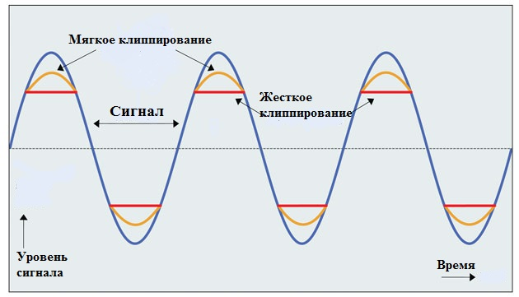

Мал 1.1

Використовувати радіолампи сьогодні немає сенсу, адже це дорого та громіздко. Тому, маючи мету зробити конструкцію педалі простою, було вирішено використовувати JFET – польові транзистори з керованим p-n переходом.

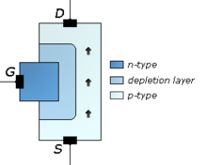 Саме цей вид транзисторів зараз витісняє радіолампи в у всіх каскадах звукового тракту музиканта. Сучасні реалії досить жорсткі по відношенню до ціни готового приладу, а радіолампи складні у своєму конструктиві. Тому сьогодні транзистори витіснили лампи майже всюди. Починаючи від передачі сигналу в різних діапазонах КВ, УКВ і т.п до аудіопідсилювачів та музичних ефектів. Залишилась, звісно, певна кількість прихильників «лампового» звуку, але це професіонали своєї справи, а для кінцевого слухача немає різниці, записана мелодія на лампах чи транзисторах.

* 1. Вибір конструкції ефекту

Схемотехнічних рішень реалізації цього ефекту досить багато. Тому, зважаючи на нашу мету, потрібно було визначити основну конструкцію (блок схему) нашої педалі.   
Оскільки нашою метою була простота конструкції – рішення прийшло досить швидко і мало такий вигляд (мал 1.2):

Вхідний підсилювач з високим опором входу та регульованим виходом.

Каскади підсилення, що будуть піднімати амплітуду сигналу та вносити в нього спотворення у вигляді кліппінгу

Темброблок з кількома регульованими полосами пропускання

* 1. Елементна база

Переглядаючи форум[1], я для себе зроби висновок, що JFET транзистори ідеально підходять для створення гітарних ефектів. Тому було прийняте рішення використання саме їх для основних каскадів підсилення, а саме J201[2] та 2N5485[3] :

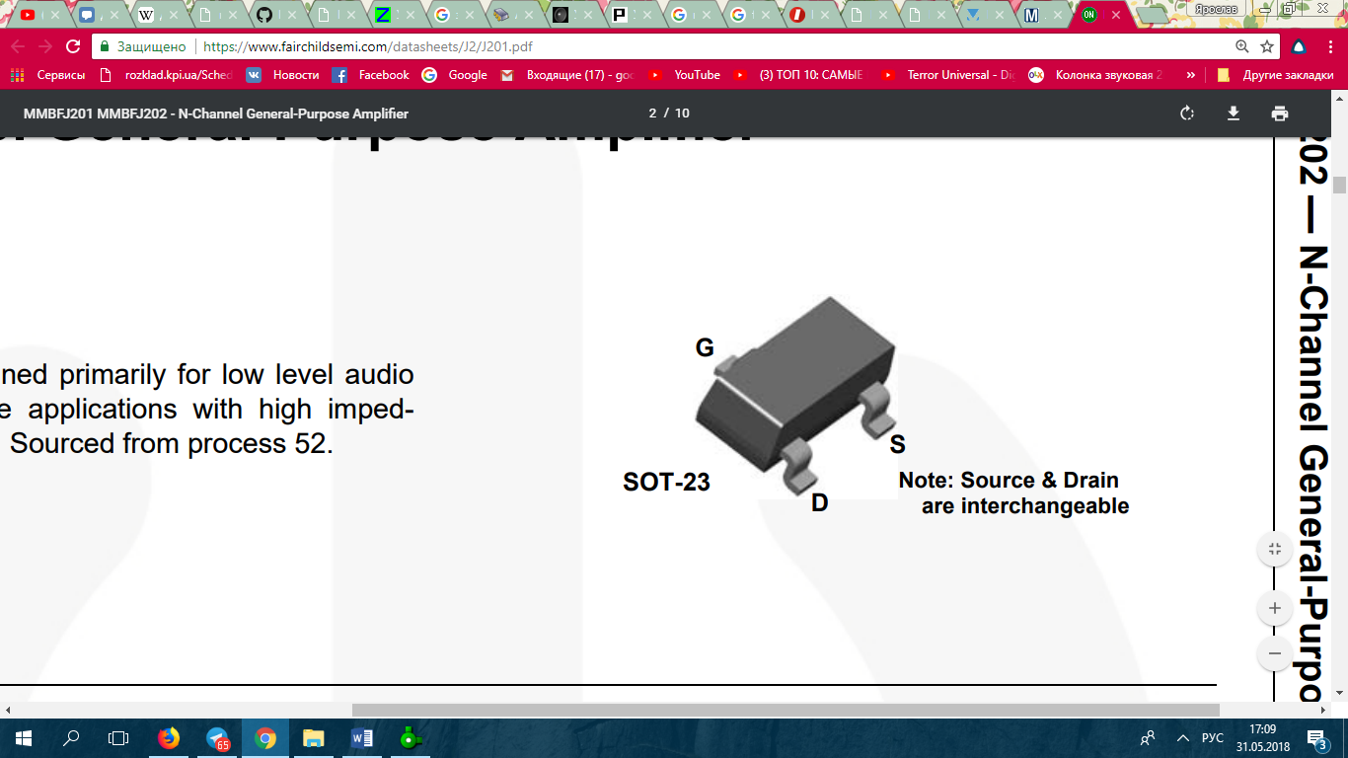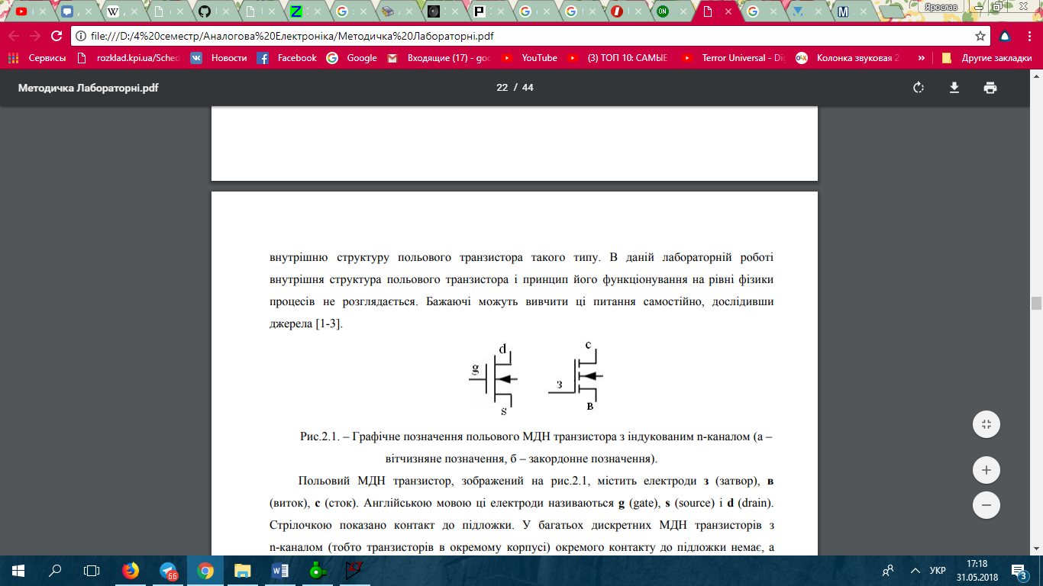

Корпус використаних транзисторів

Принциповий рисунок ПТ

|  |  |
| --- | --- |
| Параметр | Значення |
| Максимальна напруга затвор-стік | 40 В |
| Затвор-витік | -40 В |
| Прямий струм затвору | 50 мА |
| Максимальна потужність | 350 мВт |

Згадуючи лекції з 1 курсу метрології було прийнято рішення використовувати лише плівкові конденсатори, як між каскадами підсилення, так і в темброблоці.

Таке рішення було прийняте в результаті перегляду досліджень ТКЕ (Температурний Коефіцієнт Ємності) та «мікрофонного ефекту» в керамічних конденсаторах. Оскільки педаль створюється для гри з великим гітарним стендом, то вібрації одразу будуть заважати нормальній роботі керамічних конденсаторів. Тому, слідкуючи за нашою метою, було одразу визначено.

Вже маємо певні погляди в створенні ефекту не маючи схеми.

* 1. Вибір схеми ефекту.   
      Маючи певний погляд на вигляд конструкції було прийнято рішення розглянути схеми відомих інженерів-конструкторів у цій справі. В результаті довгих пошуків та дискусій було знайдено ось таку схему на форумі [1]

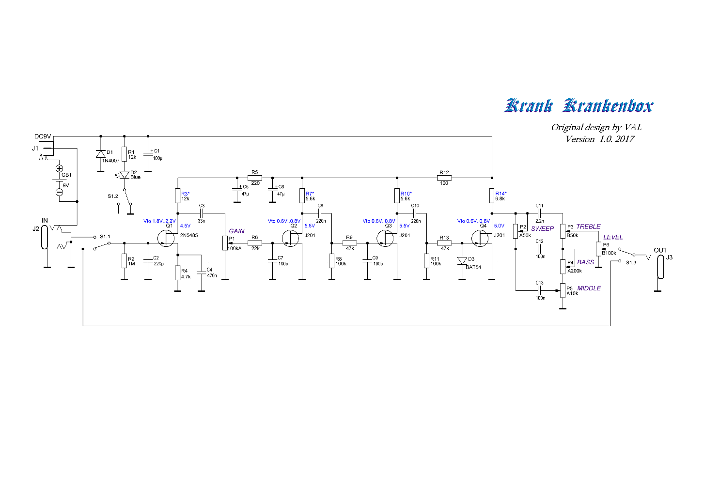

* 1. Блок схема.

Ми бачимо, що нашу схему можна уявно розділити на кілька блоків, що ми описували вище.

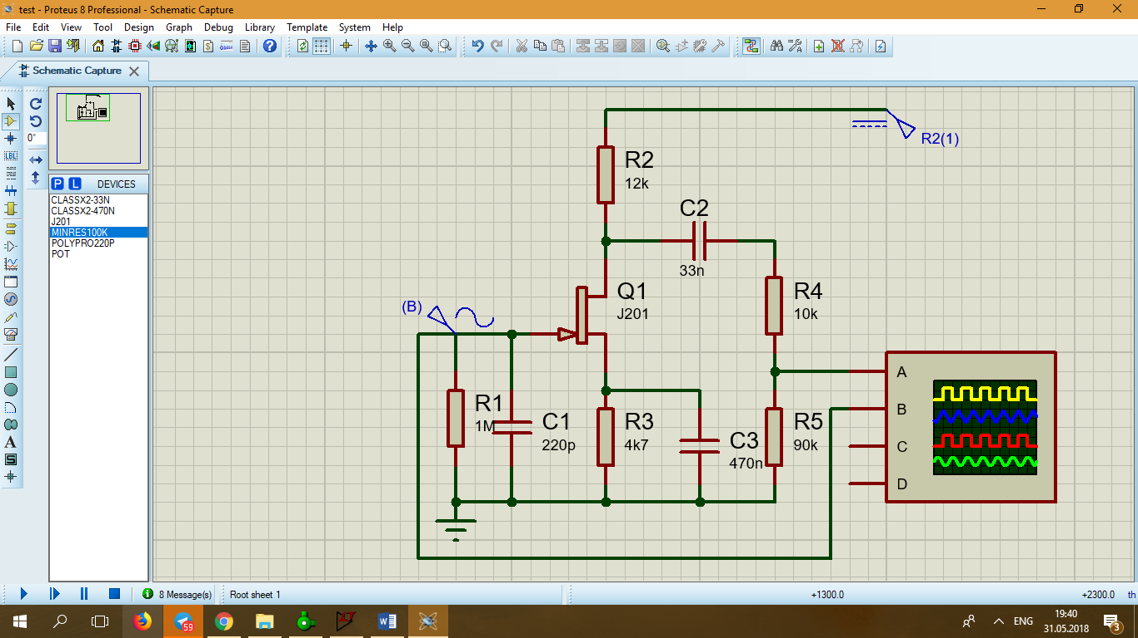1.5.1 Вхідний каскад (Рис 1.5.1.1)

Рис 1.5.1.1

На вході ми бачимо підсилювач, що має високоомний вхід, автоматичне зміщення та потенціометр, що регулює амплітуду на виході цього блоку. Параметри робочої точки:

Iстік = 357 мкА

Uвитік-стік = 7.8 В

Для обрахування коефіцієнту підсилення було обрахована максимальна амплітуда на вході та виході (вихід міжкаскадного конденсатора), яку ми можемо побачити на осцилограмі входу та виходу даного каскаду(Рис 1.5.1.2)

Ku = Uвихід / Uвхід = 639/197 = 3.2

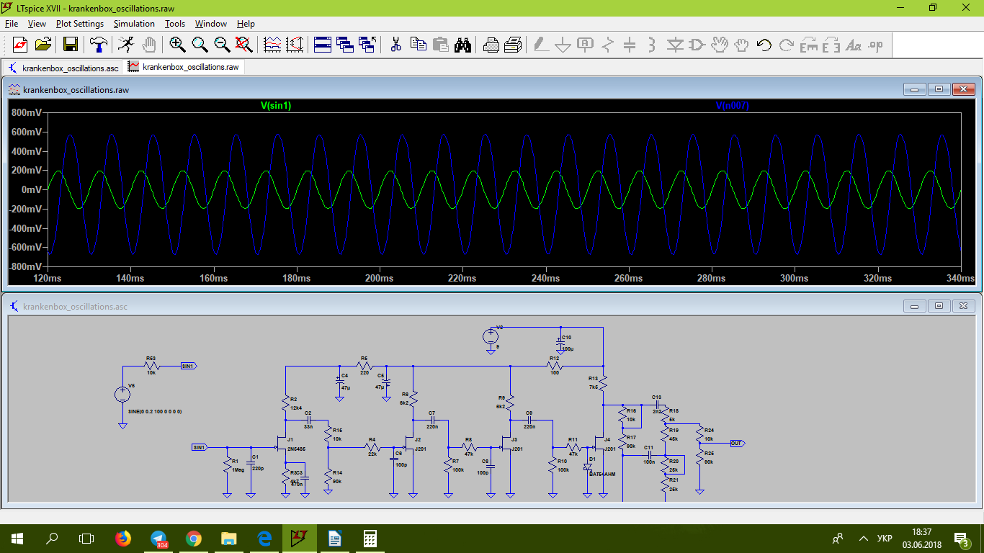

Рис 1.5.1.2

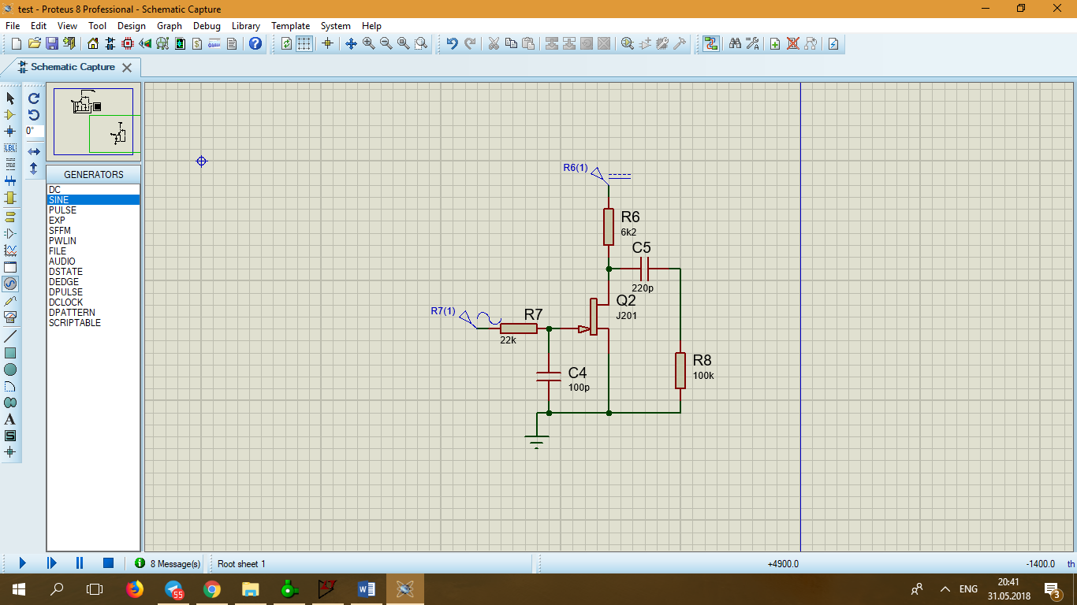1.5.2 Основні каскади підсилення (Рис1.5.2.1)

Рис 1.5.2.1

Розглядаючи цей каскад ми одразу бачимо підсилювач з нульовим зміщенням.

Розглянемо робочу точку одного з цих каскадів:

Iстік = 589 мкА

Uвитік-стік = 5.1 В

Саме завдяки перевантаженню кожного наступного каскаду тим, що напруга на вході кожного наступного збільшується на Ku попереднього каскаду, і ми отримуємо ось таку форму сигналу, де V(n009) – сигнал з виходу С8, V(n014) – сигнал на затворі j2, V(n011) – сигнал на виході С10.

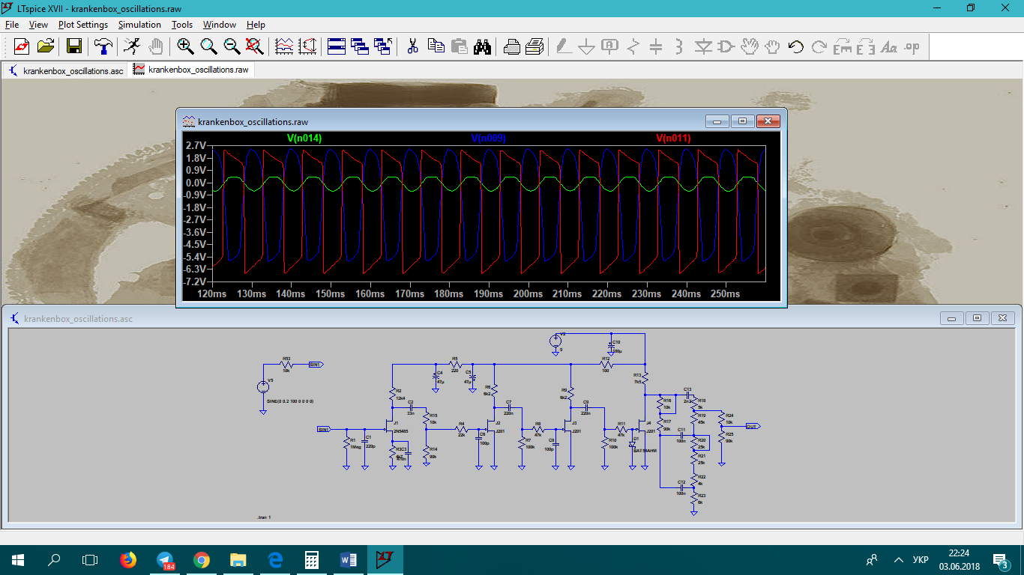

Рис 1.5.2.2

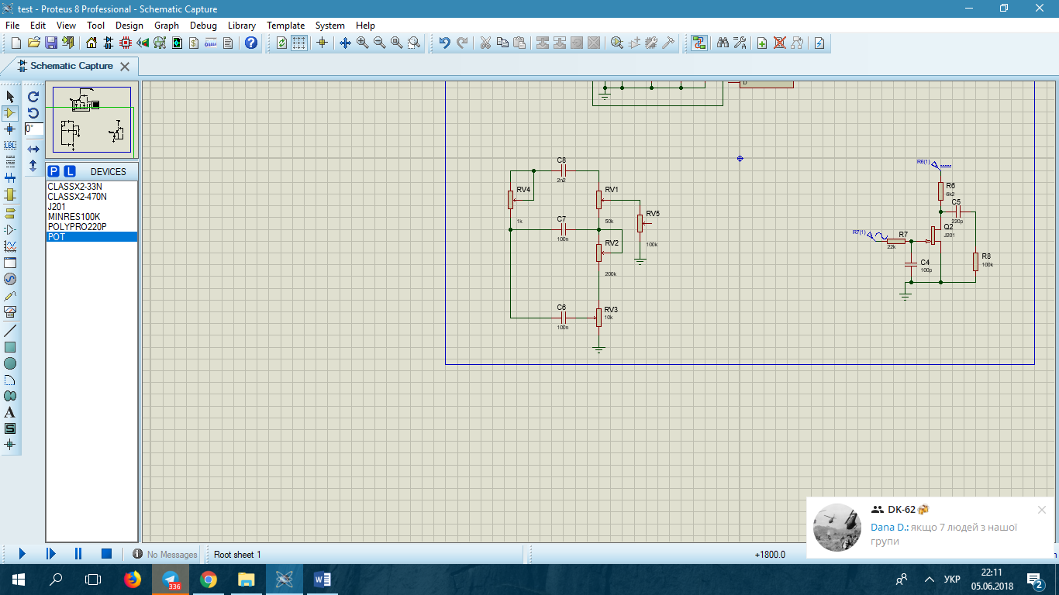1.5.3 Темброблок

Рис 1.5.3.1

Схемотехнічне рішення даного темброблоку є стандартним для дисторшн педалей даного типу (Рис 1.5.3.1).

В нашій схемі використаний темброблок, що був створений компанією Marshall в 1950-1960 роках. Робота над ним велась в результаті створення лампового преампу в гітарних «головах», що створювала ця компанія.

Основним недоліком даного схемотехнічного рішення є те, що регулювання зрізу частот певним потенціометром, буде впливати на зріз досить великого частотного діапазону, а не малого виділеного діапазону типу «Високі частоти», «Середні частоти», «Низькі частоти» (Відного діапазону гітарного звуку, що лежить в межах від 10Гц до 10 КГц)

Оскільки наша педаль створюється для гри важкого металу, то вибір саме цього конструктиву не піддається сумніву. Є дві основні конструкції темброблоків, а саме їх реалізації компаніями Fender (Рис 1.5.3.2) та Marshall (Рис 1.5.3.3) в своїй продукції.

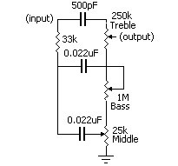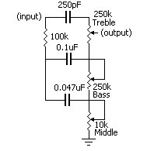

Рис 1.5.3.3

Рис 1.5.3.2

РОЗДІЛ 2

Розрахунок АЧХ темброблоку

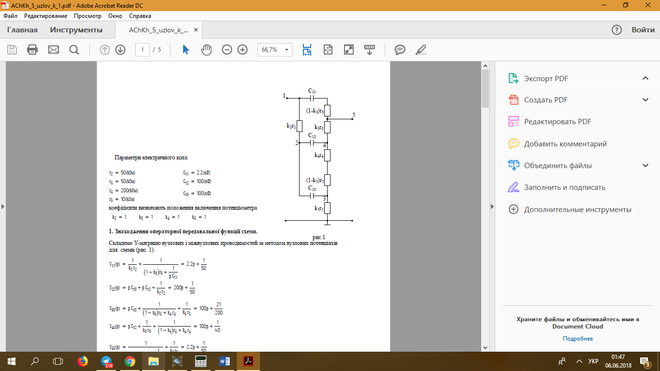 Розглянемо темброблок як чотириполюсник з постійними резисторами, змінивши на них плечі потенціометрів.   
 Розрахуємо 2 ситуації положень повзунків потенціометрів.   
 2.1 Перша ситуація положення повзунків потенціометрів:

Параметри схеми:

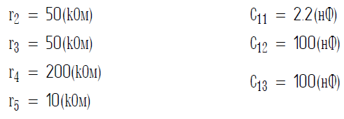

Рис 2.1.1

Положення повзунків будемо розглядати у вигляді коефіцієнтів



Знаходження операторної передавальної функції схеми

Складемо Y-матрицю вузлових і міжвузлових проводимостей за методом вузлових потенціалів для схеми ( Рис 2.1.1).





Матриця провідностей схеми ( Рис 2.1.1) буде мати вигляд:



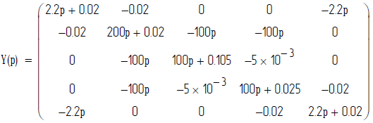

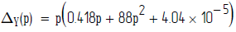



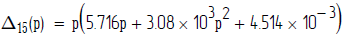







Із урахуванням позначень, комплексна функція кола буде мати вигляд

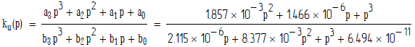

В якій:

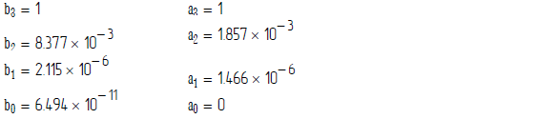

Вхідний опір:



Визначення АЧХ та ФЧХ характеристик схеми, перейдемо до комплексної передаточної функції, замінивши p=jω:





АЧХ



ФЧХ

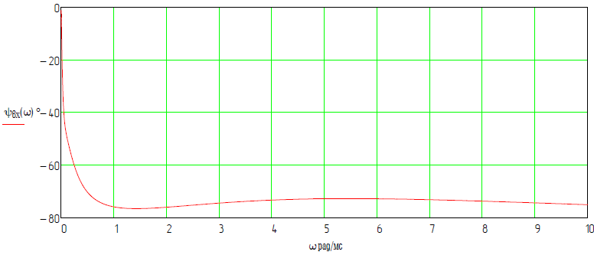

Знайдемо амплітудно-частотну характеристику кола (АЧХ) як модуль комплексної частотної функції, тому (із урахуванням числових значень параметрів елементів)





АЧХ

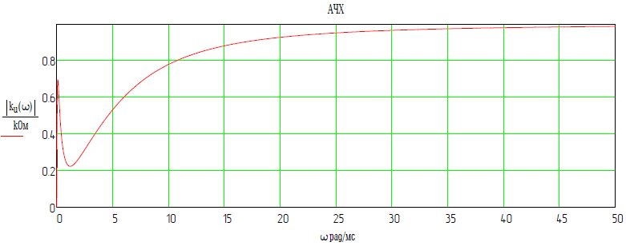

ФЧХ

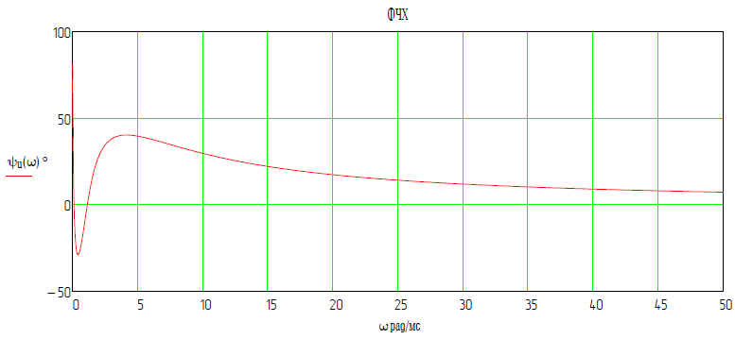

2.2 Друга ситуація положення повзунків потенціометрів:

Параметри електричного кола та схема ( Рис 2.1.1) розглядаємо в пункті 2.1, а коефіцієнти, що визначають положення включення потенціометра, виглядають так:



Знаходження операторної передавальної функції схеми

Складемо Y-матрицю вузлових і міжвузлових проводимостей за методом вузлових потенціалів для схеми ( Рис 2.1.1).





Матриця провідностей схеми ( Рис 2.1.1) буде мати вигляд:















Із урахуванням позначень, комплексна функція кола буде мати вигляд:

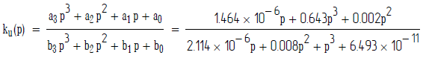

В якій:



Вхідний опір

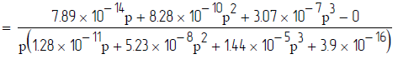 

=

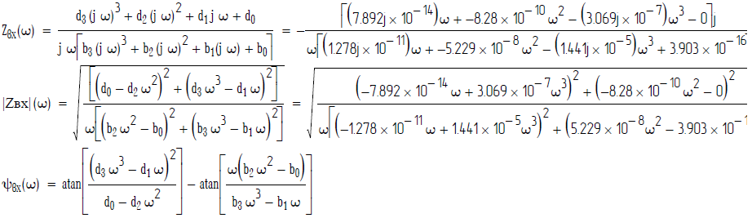

АЧХ

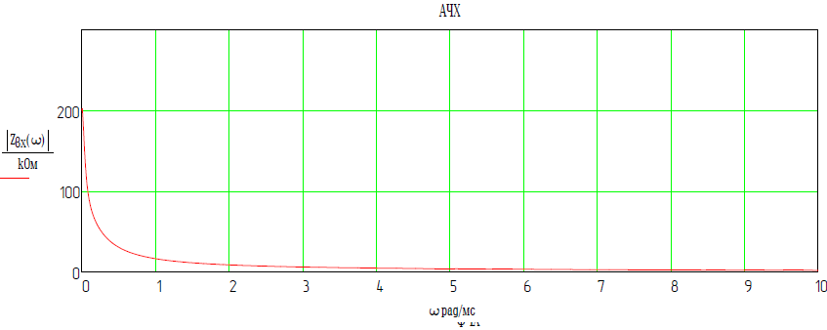

ФЧХ

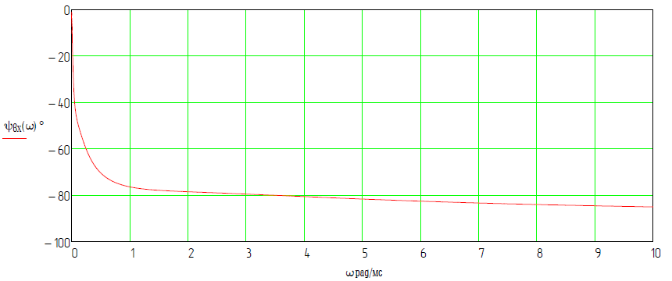

Знайдемо амплітудно-частотну характеристику кола (АЧХ) як модуль комплексної частотної функції, тому (із урахуванням числових значень параметрів елементів)

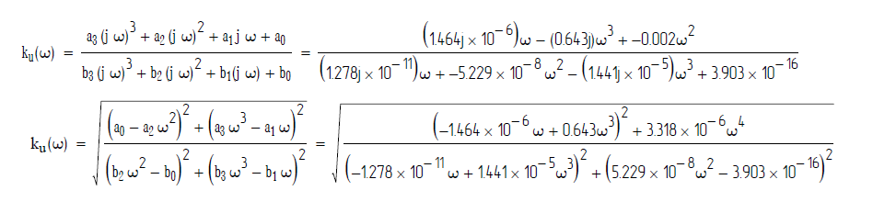

АЧХ

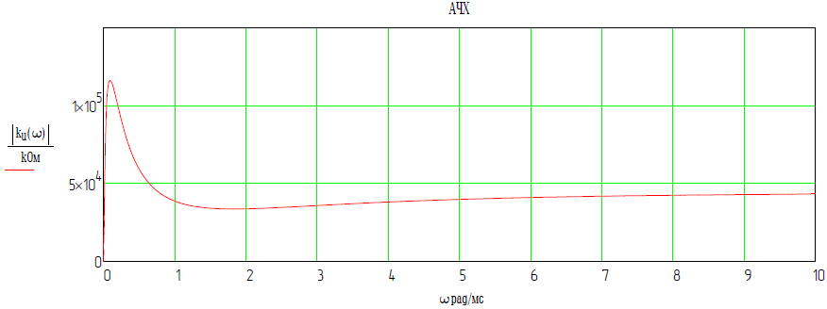

ФЧХ

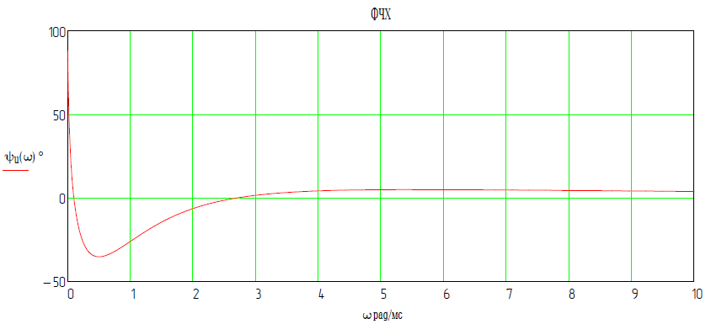

РОЗДІЛ 3

Моделювання роботи приладу

3.1 Моделювання темброблоку в LTspice[4]:

Для створення моделі темброблоку в даній програмі, я замінив всі потенціометрі на звичайні постійні резистори, як і в математичному розрахунку в розділі 3, за прикладом схеми в ній (Рис 2.1.1).

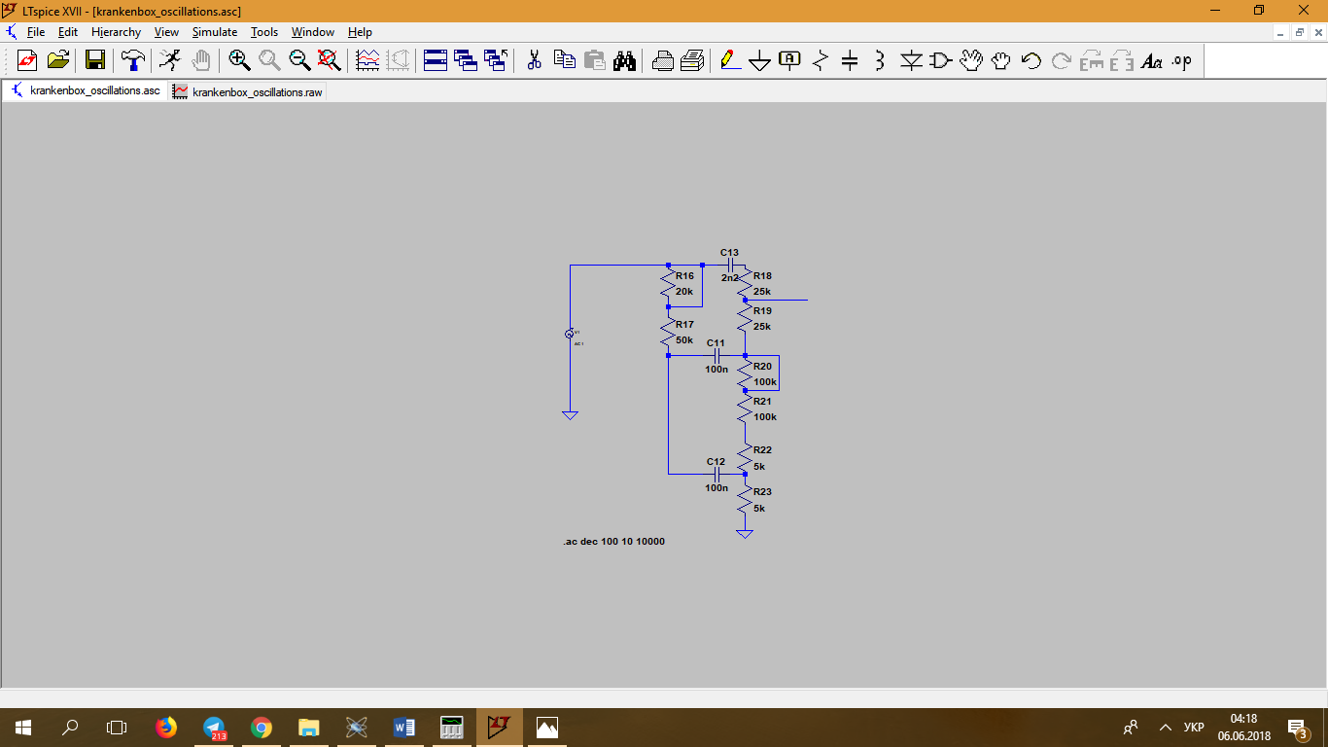 Ось так виглядає схема, яку я досліджував в цьому ПЗ (Рис 3.1.1).

Рис 3.1.1

Оскільки моделювати лінійні та логарифмічні потенціометри досить складно – було прийняте рішення проводити моделювання тільки з врахуванням того, що я використав всі потенціометри лінійної характеристики.

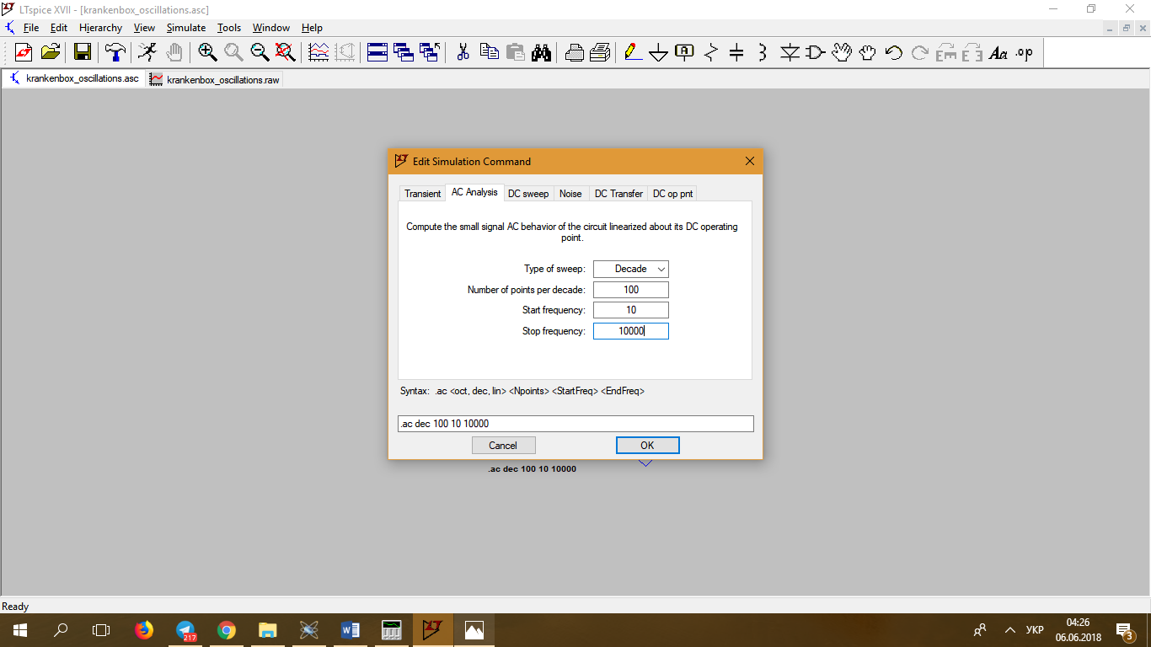 Для побудови АЧХ в даному ПЗ я використав функцію AC Analysis. Вона дозволяє нам створити графік провідності в залежності від потрібних початкової та кінцевої частот.

Вигляд налаштувань для отримання АЧХ схеми виглядає так (Рис 3.1.2)

Рис 3.1.2

Маючи таке ПО ми можемо отримати АЧХ темброблоку в залежності від будь-яких значень опорів потенціометрів.

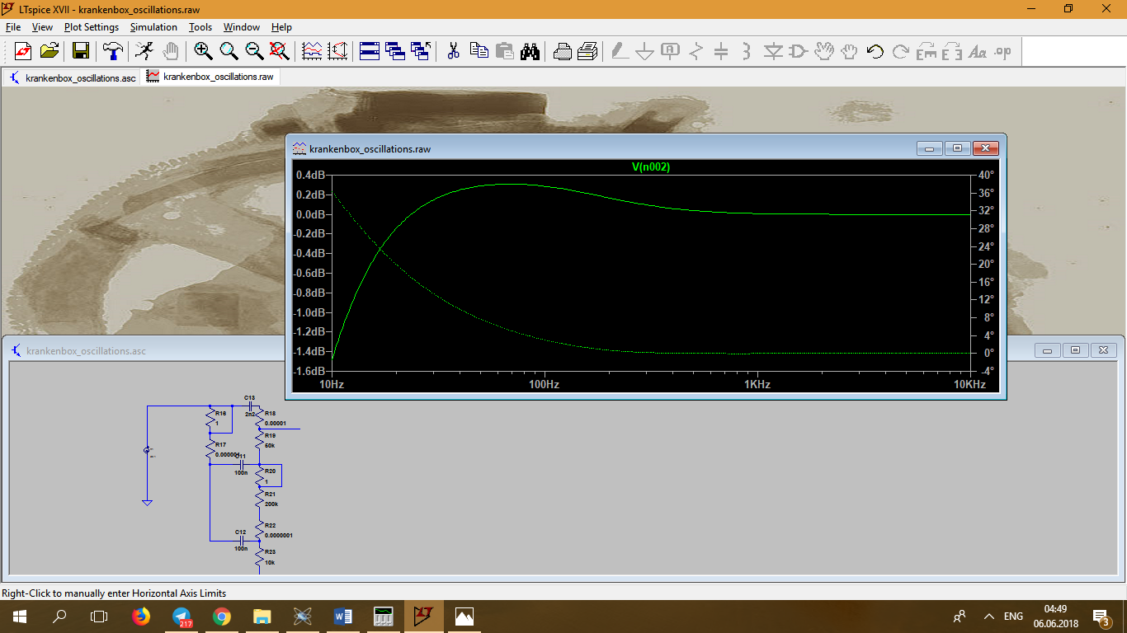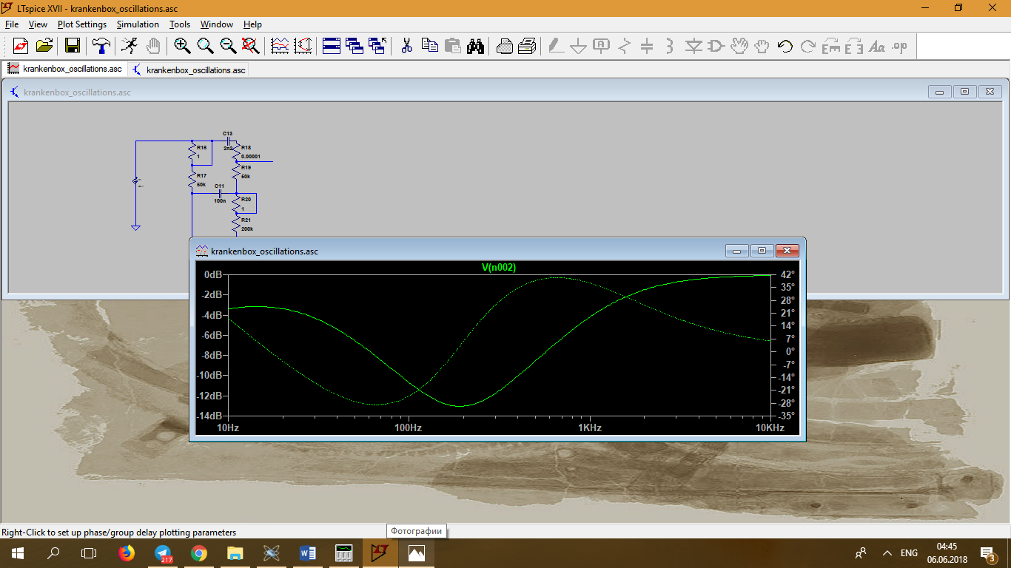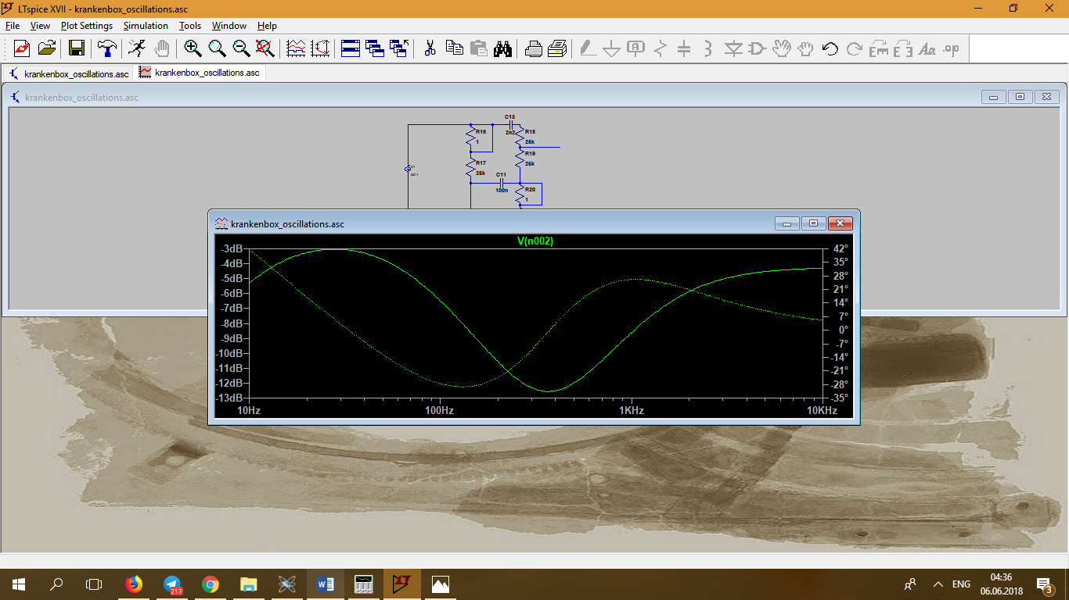 Кілька прикладів АЧХ, змодульованих з схеми описаної в LTspice[4] (*Рис 3.1.1*) :

R17 = 0; R21=200 КОм; R22= 0; R23=10 КОм; R18= 0; R19=50 Ком

R17 = 50 КОм; R21=200 КОм; R22= 0; R23=10 КОм; R18= 0; R19=50 Ком

R17 = 25КОм; R21=100 КОм; R22=R23=5 КОм; R18=R19=25 Ком

3.2 Моделювання темброблоку в сторонньому ПЗ:

В пошуках додатку для моделювання саме темброблоків, було знадено програму Tonestack Calculator [5].

Вона дозволяє розрахувати АЧХ нашого темброблоку в залежності від будь-якого значення опорів та ємностей нашої схеми, але має суттєвий недолік – розрахунок можна проводити тільки на моделях темброблоків, що вже є в даному ПЗ.

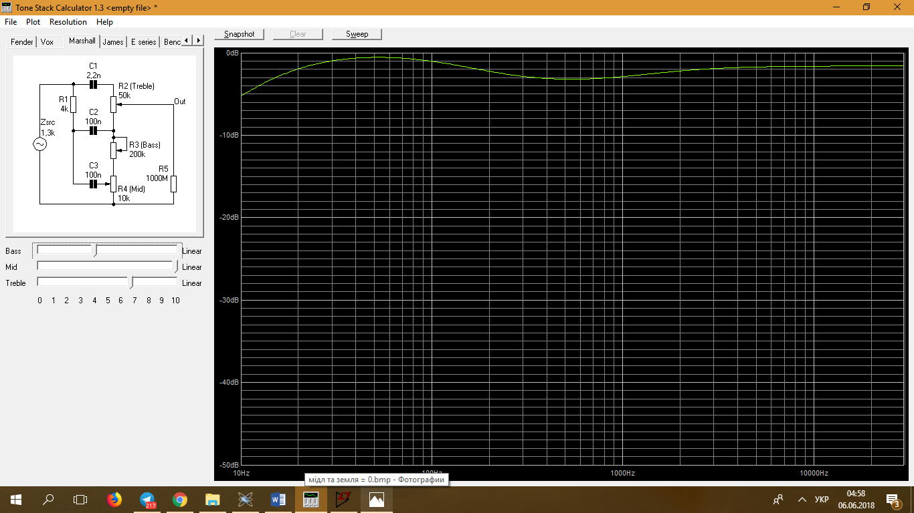 Цей недолік для нашого темброблоку не є суттєвим, адже наше схемотехнічне рішення є традиційним (1.5.3).

Рис 3.2.1

Його вигляд в Tonestack Calculator[5] виглядає так (Рис 3.2.1)

За допомогою зміни значень елементів на схемі ми можемо отримувати АЧХ, що буде реалізовано, саме за даних значень.

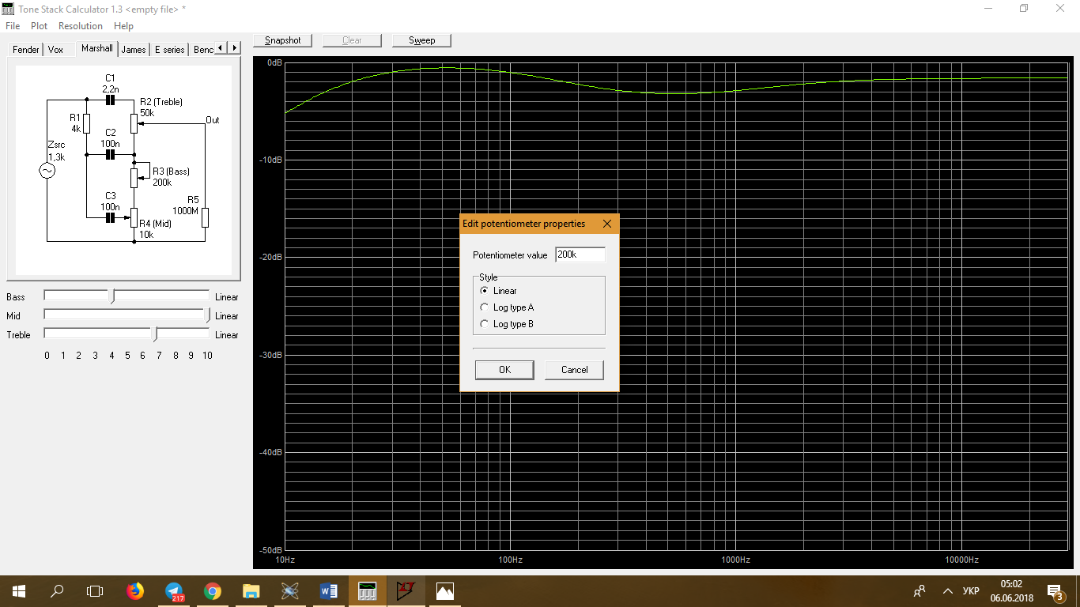

Рис 3.2.2

Вікно зміни значень елементів виглядає так (Рис 3.2.2)

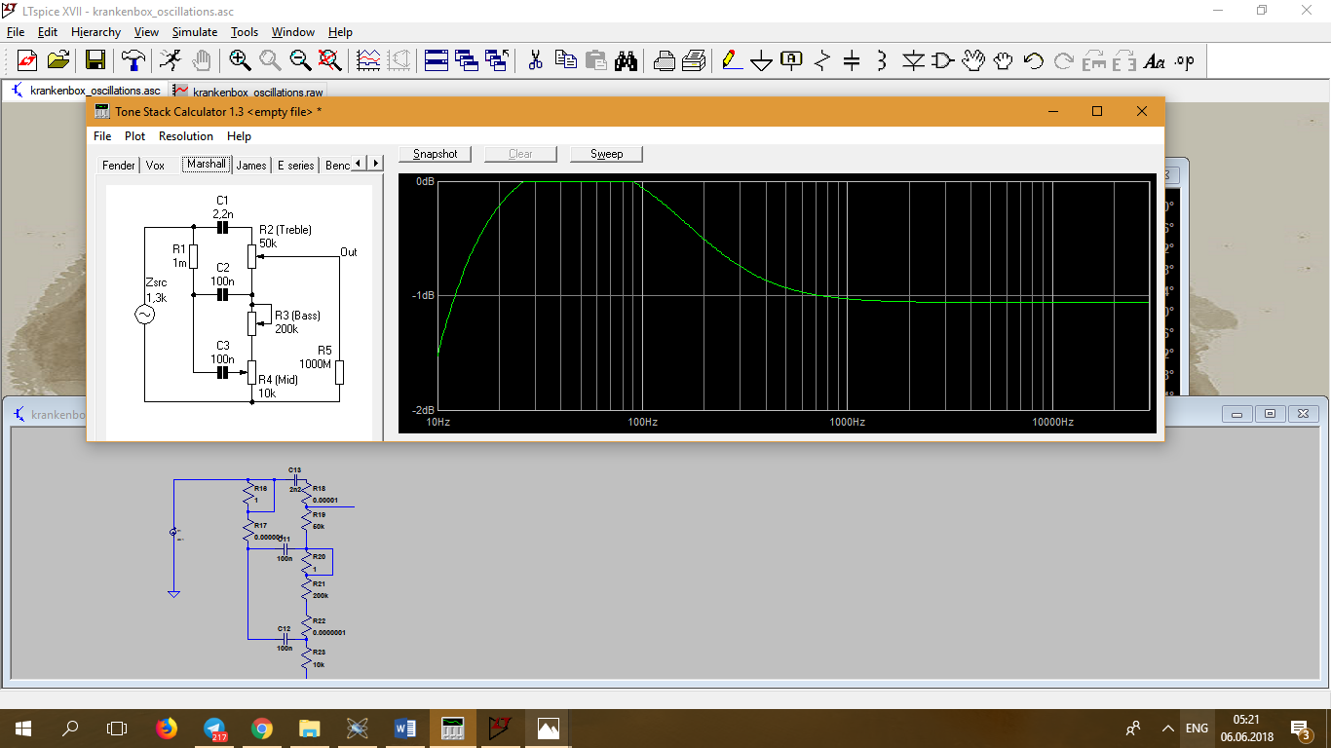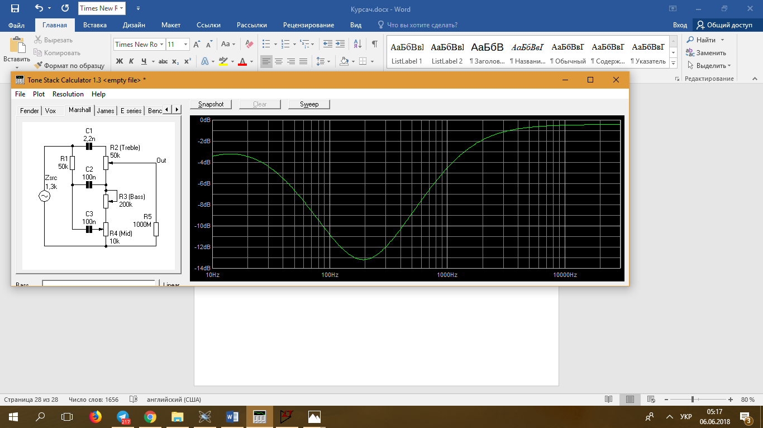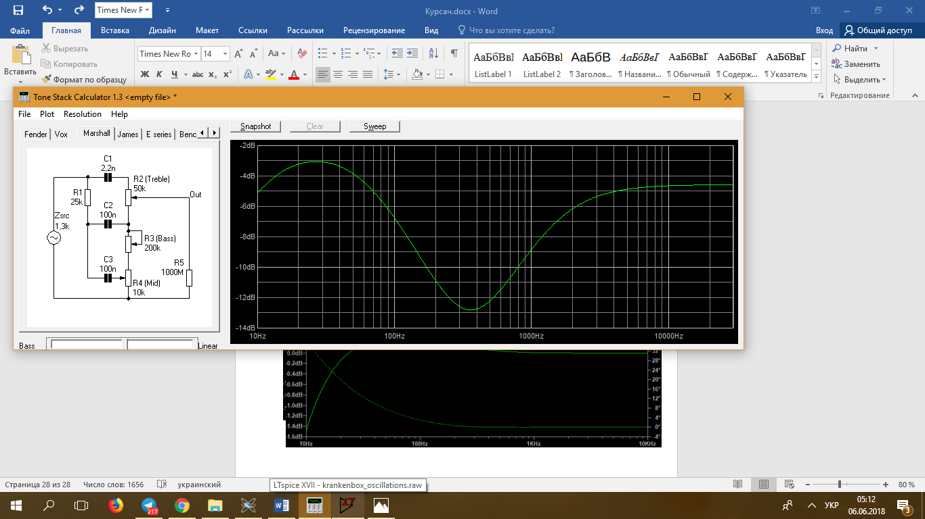Кілька прикладів АЧХ, змодульованих з схеми описаної вище (*Рис 3.1.1*):

*R17 = 0; R21=200 КОм; R22= 0; R23=10 КОм; R18= 0; R19=50 КОм*

*R17 = 50 КОм; R21=200 КОм; R22= 0; R23=10 КОм; R18= 0; R19=50 КОм*

R17 = 25КОм; R21=100 КОм; R22=R23=5 КОм; R18=R19=25 КОм

3.3 Загальне моделювання схеми в LTspice[4]:

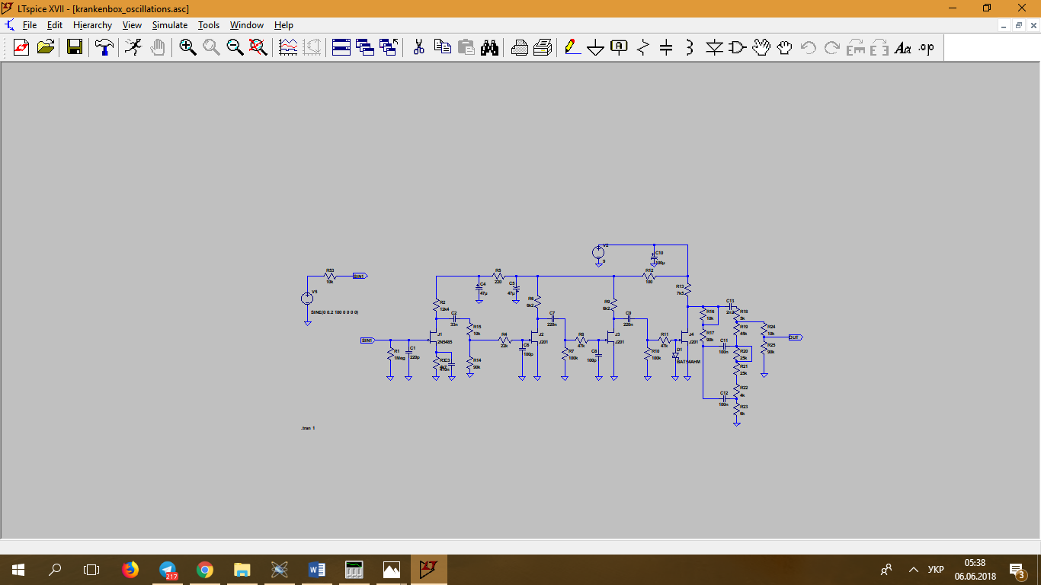 Схему було зібрано та протестовано (на прототипі) майже на максимально ідентичних елементах. Це обумовлено тим, що Spice моделі не можуть повторити матеріальні елементи схеми, хоч і відтворюють їх досить точно.  
 Для моделювання схеми ми побудували схему в LTspice[4] (Рис3.3.1):

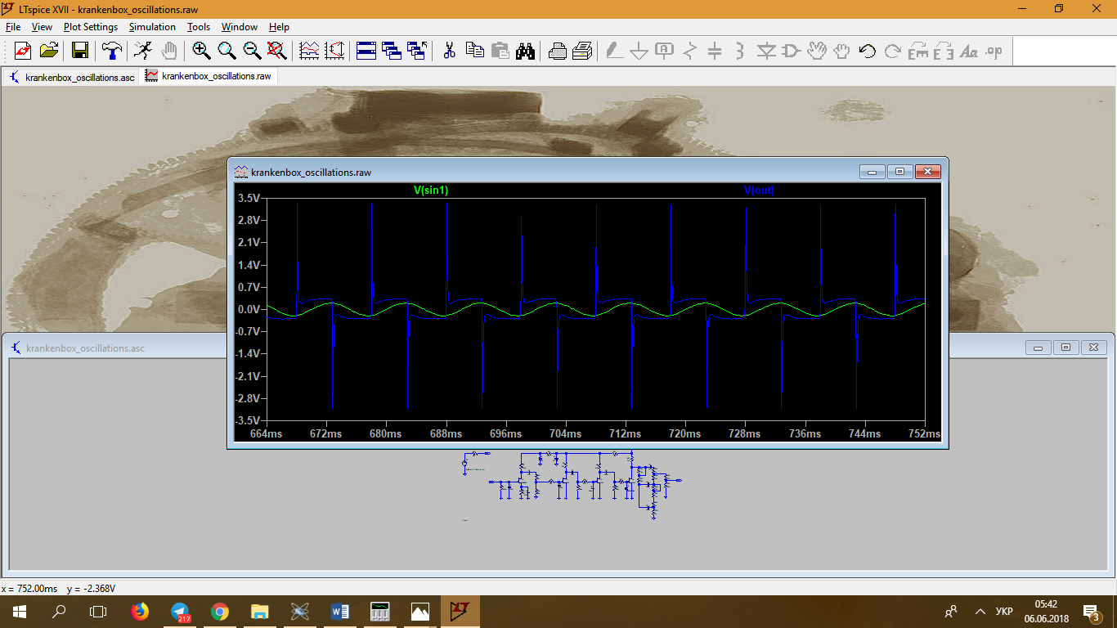Сигнал на виході даної схеми (Рис 3.3.2), відносно вхідного сигналу був очікуваним тому, що був описаний в першому розділі:

Рис 3.3.2

Рис3.3.1

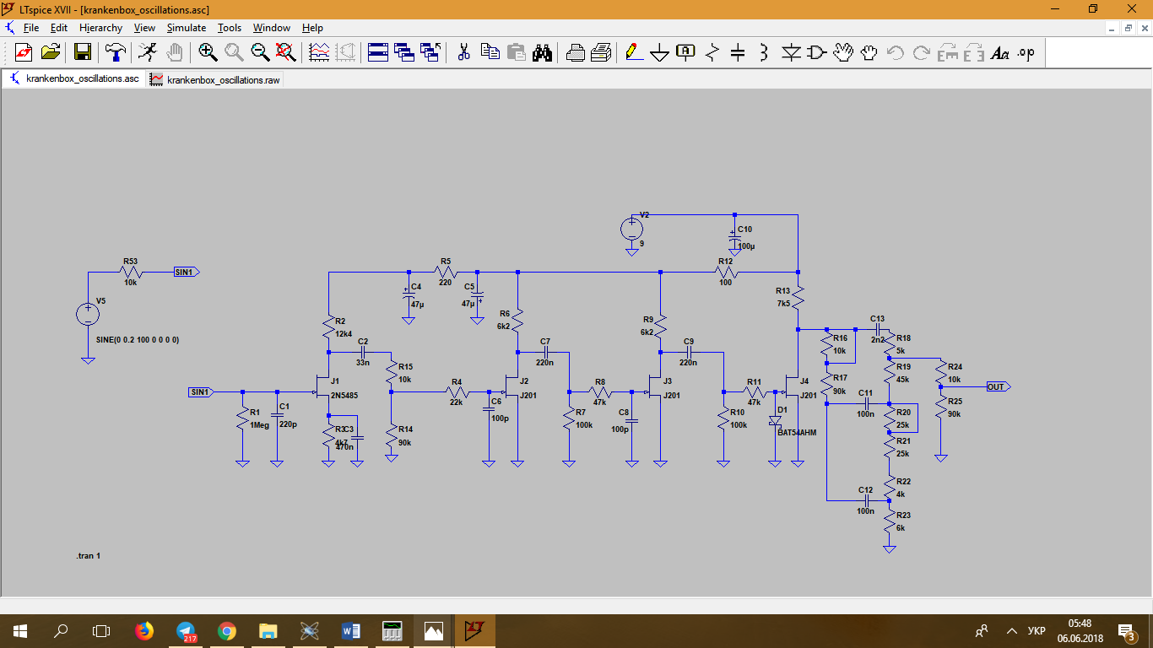

Рис3.3.1

РОЗДІЛ 4

Створення та дослідження робочого прототипу пристрою

4.1 Створення готового прототипу:

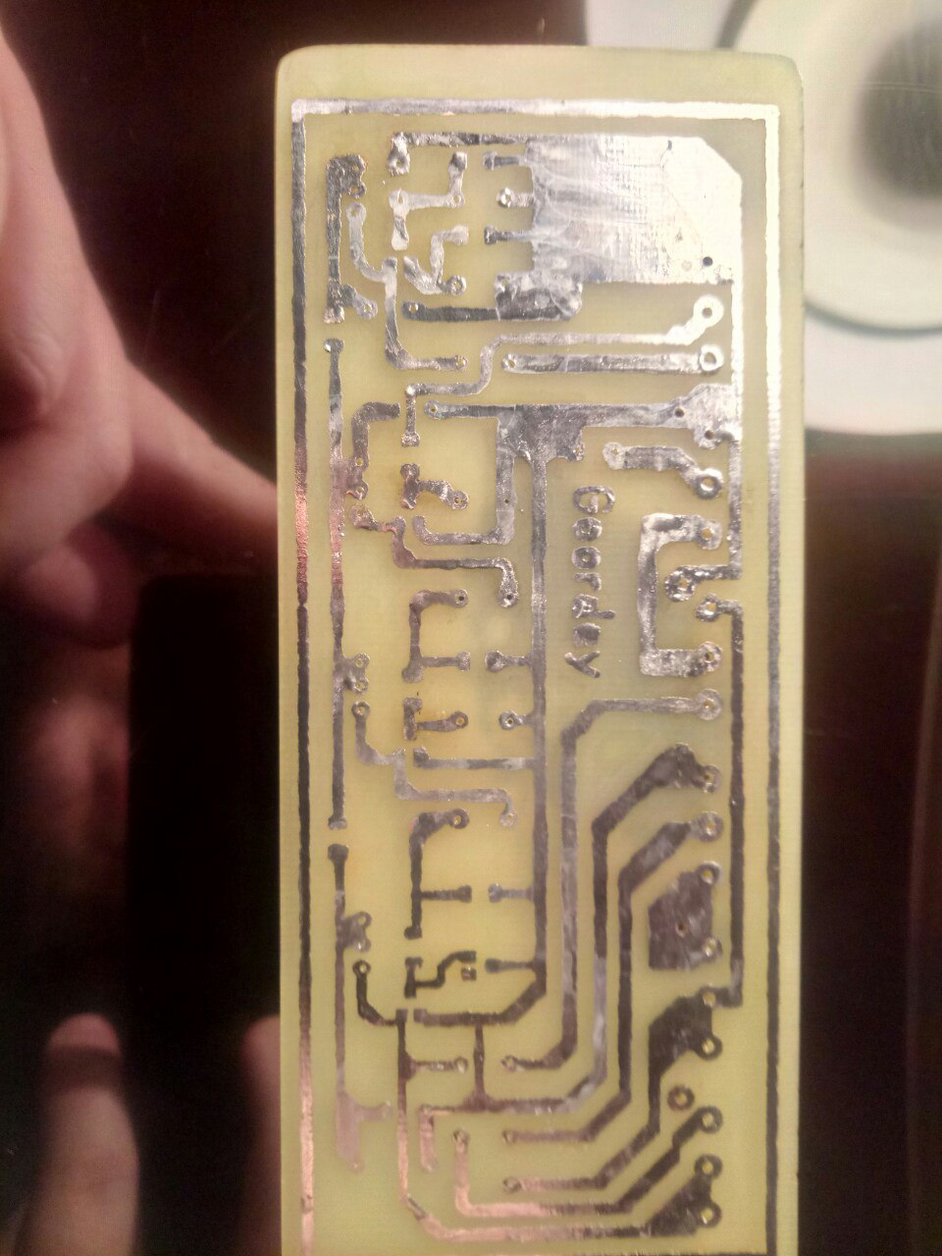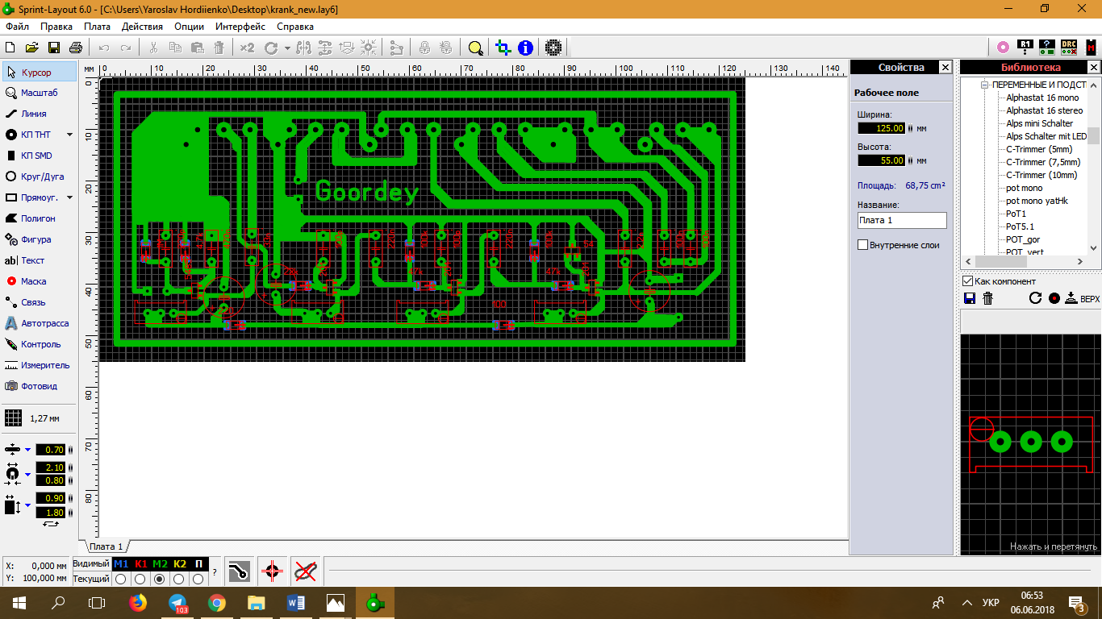 Після моделювання схеми в LTspice, одразу було прийняте рішення створювати друкований вузол. Його розробка пройшла в программі Sprint Layot[6], і кінцевий результат мав такий вигляд (Рис 4.1.1)

Рис 4.1.1

Для реалізації цього вузла, я використав метод ЛУТ[7]. Після створення друкованої плати та її лудіння сплавом , я отримав такий результат (Рис 4.1.2):

Рис 4.1.2

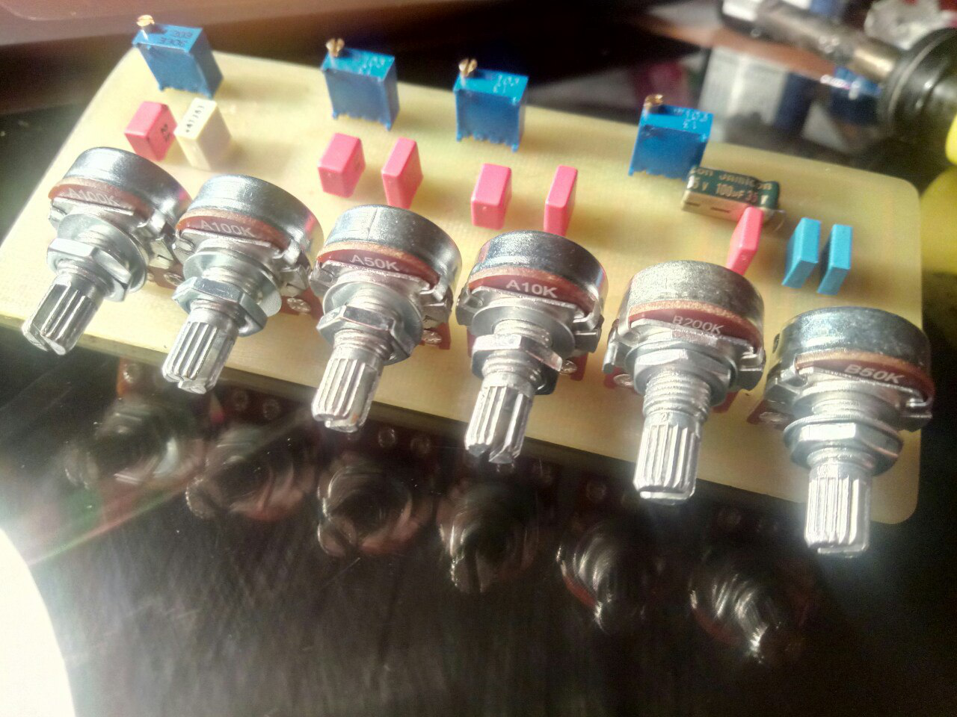 Потім, на друковану плату, були припаяні всі елементи. Ось такий результат я отримав (Рис 4.1.3):

Рис 4.1.3

Коли було прийняте рішення використовувати корпус для прототипу – потенціометри були зняті з плати та з’єднувались за допомогою провідників.

Оскільки транзситори я використовував в SMD корпусі – вони знаходяться на іншій стороні друкованої плати (Рис 4.1.4) :

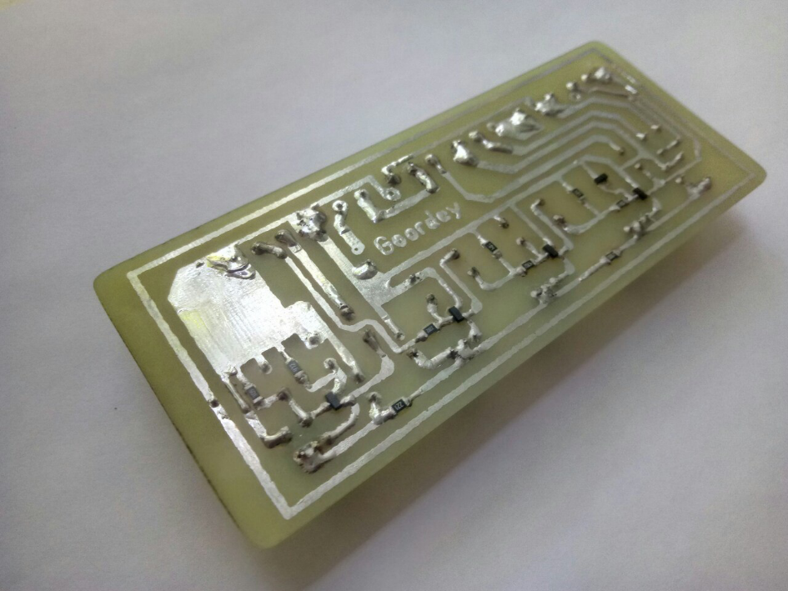

Рис 4.1.4

Рис 4.1.4

Кінцевий результат був отриманий, коли прототип був встановлений в корпус (Рис 4.1.5) та протестований

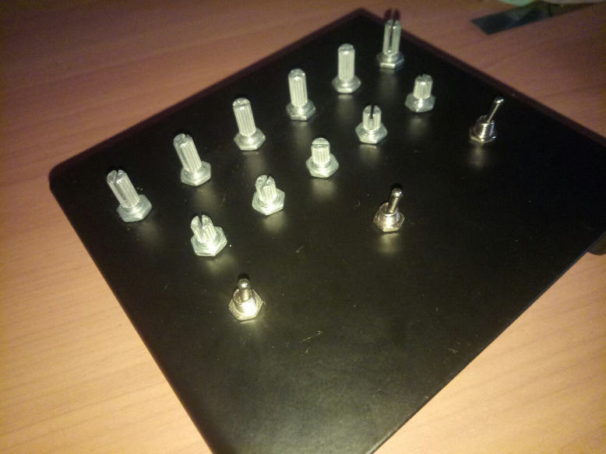

Рис 4.1.5

4.2 Дослідження готового прототипу:

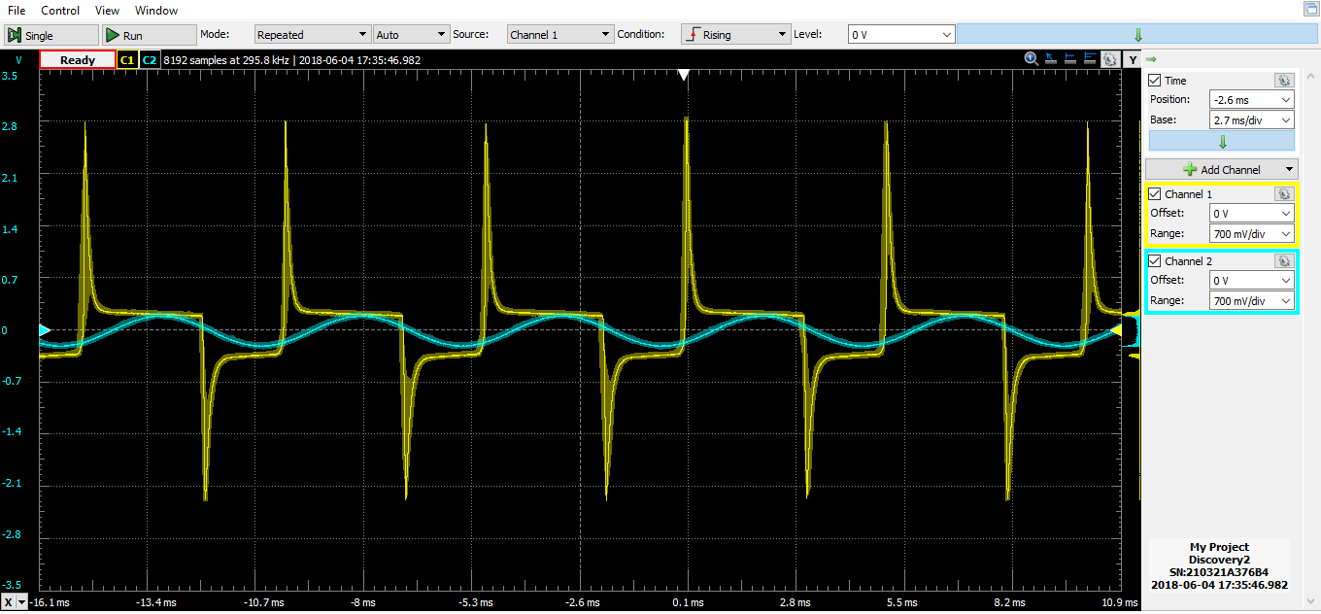 Початок дослідження готового прототипу почалось із зняття сигналу з виходу схеми. При вхідній амплітуді в 200 мВ та частоті в 200 Гц, ми отримуємо такі форми сигналів (Рис 4.2.1), де синій – вхідний сигнал, жовтий – вихідний:

Рис 4.2.1

Сигнали ми знімали за допомогою осцилографа Analog Discovery 2[8]. Отриманий сигнал є ідеальним, і саме такого результату ми очікували.

Важливим пунктом для гітариста, що грає «метал» є те, що темброблок повинен пропускати сигнал майже без зрізу при середньому положенні всіх потенціометрів, але він повинен трішки зрізатись на низьких частотах.

Для зняття АЧХ ми теж використали Analog Discovery 2 [8](Рис4.2.2). Положення потенціометрів, для досягнення саме такого ефекту було виставлено практично

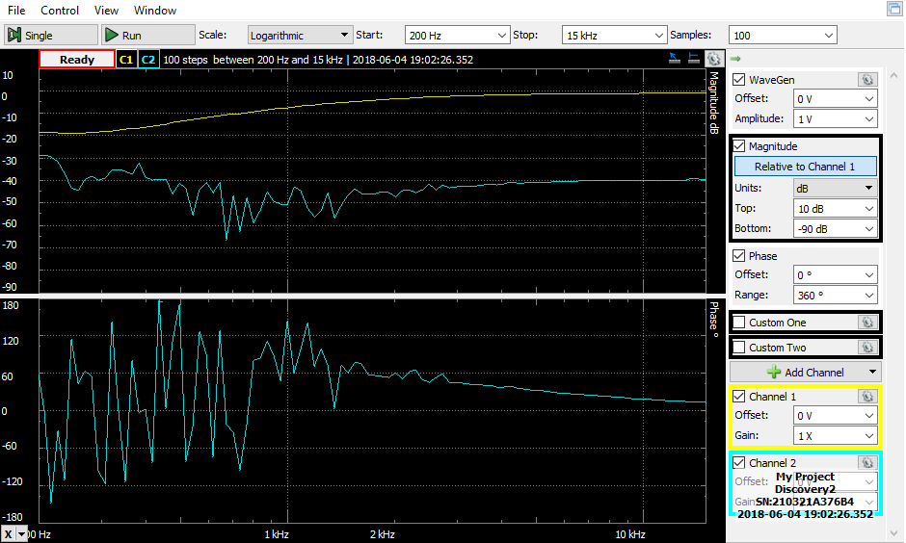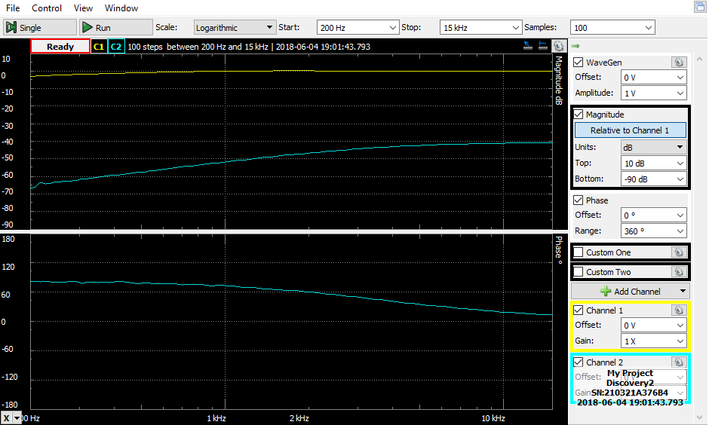 Значення наведені вище поєднані номіналами з вищезазначеною схемою, яку ми досліджували на різному ПЗ (Рис 3.1.1)

Зріз частот при максимальному значення опорів басу та мінімальних значеннях високих та низьких частот

Рис4.2.2 R17 = 0; R21=200 КОм; R22= 0; R23=10 КОм; R18= 0; R19=50 КОм

ВИСНОВОК

Підсумуємо зроблену роботу. Створений ефект повністю відповідає меті нашої роботи. Проведені симуляції та дослідження готового прототипу показало нам це.

Готовий прототип був протестований з електрогітарою та великим гітарним стендом. Тести показали, що ефект чудово працює не тільки в дослідженнях за допомогою генератора та осцилографа, а й високо оцінений музикантами.

В першому розділі я повністю розібрав схему та поділив її покаскадно, прояснивши деякі робочі точки та використання елементів.

В другому розділі я провів теоретичні розрахунки темброблоку. Розрахунки проводились за допомогою стандартних методів, що були вивчені при проходженні курсу Теорії Основ Електричних Кіл.

В третьому розділі я провів симуляцію в LTspice та Tone Stack calculator. Отримані графіки будувались в діапазоні гітарних частот 10Гц-10КГц. При проведені симуляції легко було побачити, що значення, отримані теоретично, співпадають з отриманими в ПЗ, яке ми використовували.

В четвертому розділі було створено готовий прототип, що своїм створенням повністю підтверджує мету та бажання при його розробці. Осцилограми та тести, що були проведені в прямих

ПЕРЕЛІК ВИКОРИСТАНИХ ДЖЕРЕЛ

1. . Форум розробників електроніки для гітаристів /[Електронний ресурс] – Режим доступу: <http://guitar-gear.ru/forum/topic/5907-krankenbox/> (дата

звернення 29.05.2018)

2. Даташит на транзистор J201 /[Електронний ресурс] – Режим доступу: http://www.experimentalistsanonymous.com/diy/Datasheets/J201.pdf (дата звернення 29.05.2018)

3. Даташит на транзистор 2N5485 /[Електронний ресурс] – Режим доступу: https://www.mouser.com/ds/2/68/2n5484-5486-51207.pdf (дата звернення 29.05.2018)

4. LTspice XVIII / Linear Technology/Analog Devices / [Електронний ресурс] – Режим доступу: http://www.linear.com/designtools/software/#LTspice (дата звернення 29.05.2018)

5. Tone Stack calculator / [Електронний ресурс] - Режим доступу: <http://www.duncanamps.com/tsc/> (дата звернення 29.05.2018)

6. Sprint Layout / [Електронний ресурс] – Режим доступу обмежений: https://www.electronic-software-shop.com/sprint-layout60.html?language=en (дата звернення 29.05.2018)

7. Технологія ЛУТ/[Електронний ресурс] – Режим доступу: http://cxem.net/master/45.php (дата звернення 29.05.2018)

8. Analog Discovery 2 / Digilent / [Електронний ресурс] – Режим доступу: https://store.digilentinc.com/analog-discovery-2-100msps-usboscilloscope-logic-analyzer-and-variable-power-supply/pdf (дата звернення 29.05.2018)